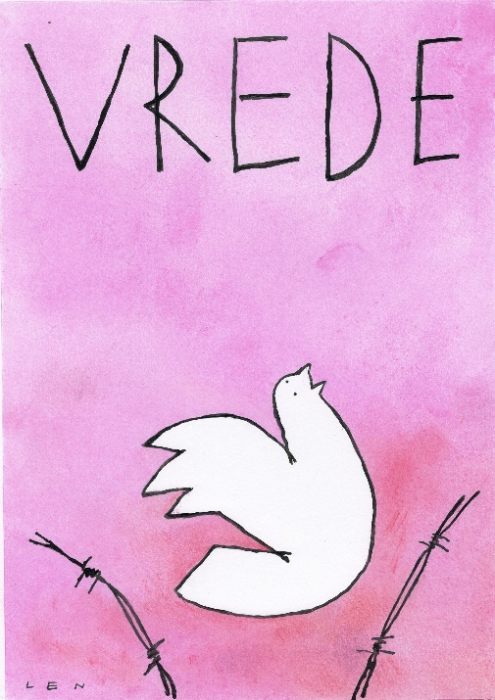
L i t u r g i e

Orde van dienst voor zondag 25 september 2022 in de protestantse Zionskerk te Oostkapelle.
2de zondag van de herfst. Liturgische kleur: groen.
Thema: ‘Zondag voor de Vrede’.
Predikant: ds. Ph.A. Beukenhorst.
Ouderling van dienst is Jacques Barentse en organist is Rinus Jobse.

DIENST VAN DE VOORBEREIDING
- Orgelspel vooraf: variaties over ‘O lieve Heer, geef vrede’ (Psalmmelodie uit Genève 1542)
- Welkom en mededelingen door de ouderling van dienst
- Zingen: Liedboek Psalm 72: strofen 1 en 2 – ‘Geef, Heer, de koning uwe rechten’
- Inleiding en Liturgische opening met meegesproken bemoediging en groet
- Kyriegebed om vrede en ontferming voor mens en wereld
- Zingen: Liedboek 305: strofen 1, 2 en 3 – ‘Alle eer en alle glorie’

DIENST VAN HET WOORD
- Gebed bij de opening van de Bijbel
- Bijbellezing door Elsje Francke: 1 Samuël 19, 8 t/m 18 (NBV21)
- Zingen: Liedboek Psalm 138: strofen 1 en 4 – ‘U loof ik, Heer, met hart en ziel’
- Bijbellezing door Elsje Francke: Matteüs 26, 47 t/m 52 (NBV21)
- Zingen: Liedboek 1008: strofen 1, 2 en 3 – ‘Rechter in het licht verheven’
- Uitleg – ‘Da's ook toevallig’, zei God, ‘ik wou het net aan jou vragen...’
- Meditatief orgelspel: bewerking ‘Voor hen die ons regeren’ (Heinrich Schütz)
- Zingen: Liedboek 756: strofen 1, 2, 4 en 5 – ‘Laat komen, Heer, uw rijk’

DIENST VAN GEBEDEN EN GAVEN
- In memoriam Jan Francke (1944-2022)
- Zingen: Liedboek 377: strofen 1 en 4 – ‘Zoals ik ben, kom ik nabij’
- Gebed om vrede: mensen gevraagd – voorbeden – Stil gebed – Onze Vader
- Collecten: 1ste (zwarte zak) PG Oostkapelle, 2de (paars) Vredeswerk via KIA
- Zingen: Liedboek 1010: 1 (allen), 2 (vrouw), 3 (man), 4 (allen) – ‘Geef vrede...’
- Slotwoorden – ‘Vrede in 1 minuut…’
- Heenzending en Zegen / Staande zingen: Liedboek 431.c. – ‘Amen’ 3x
- Uitleidend orgelspel: bewerking ‘Rechter in het licht verheven’ (Franse melodie)
- Welkom bij koffie en thee in de zijruimte

